KPV I.A
hod.16.-20.D STOPNÍKY PRIAMOK

STOPNÍK PRIAMKY je bod, v ktorom priamka pretína priemetňu.
Pretože môže preťať pôdorysňu, ale aj nárysňu, rozlišujeme dva druhy stopníkov
1) Prvý stopník-pôdorysný -P je bod, v ktorom priamka napr. a,pretína pôdorysňu(a∩1π );
Jeho priemety sú P1 a P2.
a) Prvý priemet P1≡P, leží na prvom priemete priamky a => na a1;
b) Druhý priemet P2, leží na druhom priemete priamky a=> na a2 + vždy na osi x1,2;
2) Druhý stopník – nárysný – N je bod, v ktorom priamka napr. a pretína nárysňu(a∩2π );
Jeho priemety sú N1 a N2.
a) Prvý priemet N1, leží na prvom priemete priamky a => na a1+ vždy na osi x1,2;
b) Druhý priemet N2≡N, leží na druhom priemete priamky a=> na a2;

PRÍKLAD:
Určte stopníky, ak je daná priamka a≡ AB
A(30; 40; 10), B( 110; 10; 50);
M1:1
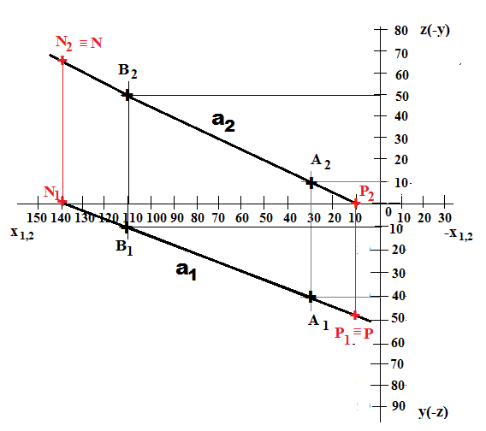
PRÍKLAD 2:
Určte stopníky, ak je daná priamka b≡ CD
C(20; 5; 55), D( 100; 50; 10);

